Info-Magazin Nr. 55, Ausgabe 1/2024

Öffnungszeiten
Telefonisch erreichbar
Montag bis Donnerstag
08.15 bis 12.00 Uhr
13.15 bis 16.30 Uhr
Hilfsmittelausstellung in Zürich
Montag bis Donnerstag
13.30 bis 16.30 Uhr
Persönliche Beratung nach Voranmeldung

Beratungsstellen
Zürich 043 322 11 70
Winterthur 052 202 25 80

ZEWO Gütesiegel: Ihre Spende in guten Händen
PC 80-2421-8
IBAN CH17 0900 0000 8000 2421 8

In dieser Nummer
Seiten 1 und 2 Editorial
Seiten 2, 3 und 4 Orientierung und Mobilität
Seite 4 Das neue SEBE-System
Seite 5 In eigener Sache: Nachruf von Herrn Dr. iur. Paul Baumgartner
Seiten 6 und 7 Klientenportrait Antonietta Tomamichel
Seiten 7 und 8 Führung im Kunsthaus
Seite 8 Hilflosenentschädigung
Seiten 8 und 9 Impressum

Editorial

Liebe Leserin, lieber Leser

Ich hoffe, Sie sind gut ins neue Jahr gestartet. Bereits werden die Tage wieder länger, und der Winter neigt sich dem Ende zu. Es wird heller und wärmer, der Frühling kündigt sich an.

Für das 1. Halbjahr haben wir ein reiches Angebot an Kursen und Treffpunkten sowie mit einer Kunsthausführung für Sie zusammengestellt und freuen uns sehr auf Ihre Teilnahme. Gerne können Sie nach Kontaktaufnahme mit unserem Sekretariat, Telefon 043 322 11 70, unverbindlich eine Schnupperlektion besuchen oder sich für die Kunsthausführung anmelden.

Ihre regelmässige und sehr geschätzte Beteiligung an unseren Angeboten wie auch das Konsultieren unseres vielfältigen sehbehindertenspezifischen Beratungsangebots freut uns sehr, und wir danken Ihnen herzlich für das grosse Interesse und Ihre Verbundenheit mit der Zürcher Sehhilfe.

Ich wünsche Ihnen eine gute Zeit und viel Spass beim Lesen unseres Info-Magazins.

Daniel Rey
Geschäftsleiter

Orientierung und Mobilität

Weisser Stock? Dafür ist es doch noch viel zu früh!?

Gibt es Orte, wo Sie nicht mehr hingehen, obwohl Sie gerne würden? Wohin gehen Sie alleine? Wohin lieber in Begleitung? Fühlen Sie sich sicher, wenn Sie selbständig unterwegs sind?

Eine Sehbeeinträchtigung kann die selbständige Mobilität stark verändern. Oft gibt es Unsicherheiten beim Überqueren von Strassen, besonders bei starker Blendung. Bei Treppen ist es schwierig, wenn die Stufen nicht eindeutig zu erkennen sind. Oder auch Schwierigkeiten beim Einsteigen in den Bus oder ins Tram können dazu führen, dass Betroffene sich weniger getrauen, selbständig unterwegs zu sein. Orte mit vielen Passanten oder das Unterwegssein abends bei Dunkelheit sind anstrengend und werden womöglich vermieden. Sozialer Rückzug oder die Abhängigkeit von Begleitpersonen können Folgen sein.

Eine Schulung in Orientierung und Mobilität (O+M) kann die Unabhängigkeit oder die Freiheit, selbst zu entscheiden, wann und wohin man geht, zurückgeben.

Im O+M Unterricht werden beispielsweise:

- Möglichkeiten zu sicheren Strassenüberquerungen erarbeitet, die Ihrem Sehvermögen entsprechen
- Tipps und Tricks zur Nutzung des öffentlichen Verkehres ausprobiert, auch für den Moment, wo die Anzeigetafeln an der Haltestelle nicht mehr lesbar sind
- Techniken für das sichere Treppenlaufen und das Erkennen von Stufen und Absätzen geübt
- Orientierungsstrategien entwickelt, damit Sie sich auch an neuen Orten leichter zurechtfinden

Die Schulungsthemen sind immer individuell und an Ihre Bedürfnisse angepasst. Der weisse Stock ist dabei ein wichtiges Hilfsmittel. Er macht Passantinnen, Passanten und andere Verkehrsteilnehmende auf die Sehbeeinträchtigung aufmerksam und sorgt dadurch für mehr Sicherheit und Verständnis.

Ein Langstock schützt zudem vor Hindernissen und Abwärtsstufen. Dadurch, dass er den Schrittbereich klärt, ermöglicht er ein aufrechtes Gehen. Der Blick muss nicht mehr ständig auf den Bereich vor den Füssen gerichtet sein. Die meisten Menschen, welche mit einem Langstock unterwegs sind, sind nicht blind. Sie verfügen sehr wohl über ein Sehvermögen. Sie nutzen den Langstock, um ihr Sehen besser auszunutzen und um mit dem Stock entspannter und sicherer unterwegs sein zu können.

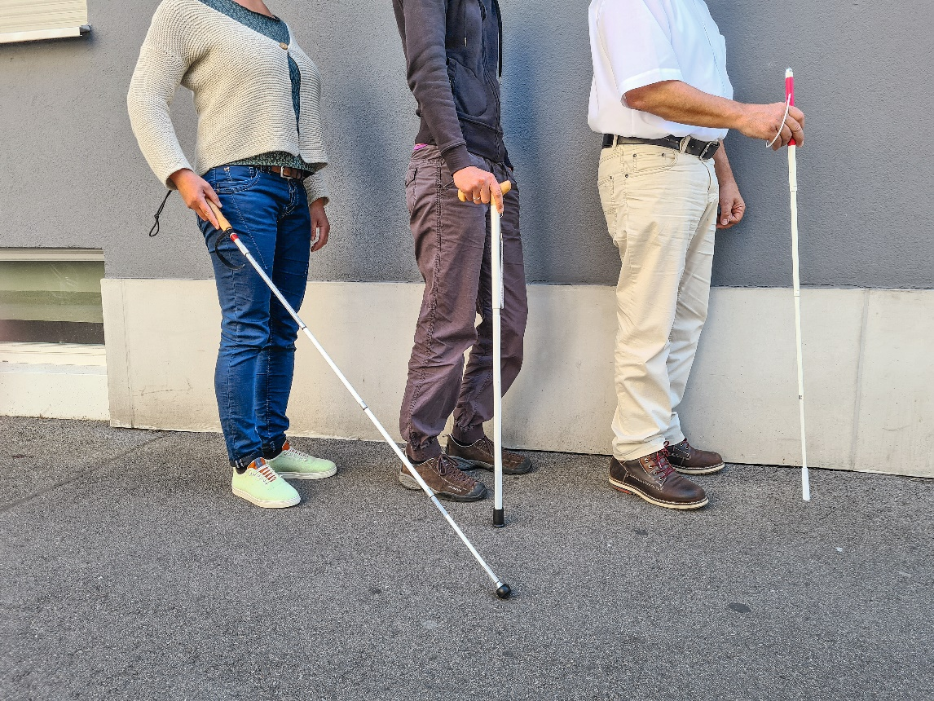
Abbildung: Drei Personen, die einen Langstock, einen Stützstock und einen Signalstock präsentieren.

Es gibt viele verschiedene weisse Stöcke (Signal- oder Langstöcke, Stütz- oder Walkingstöcke), und wir beraten Sie gerne bei der Frage, welcher Stock für Sie richtig ist. Eine Schulung in Orientierung und Mobilität ist mit jedem weissen Stock möglich.

Uns ist bewusst, dass es für viele Betroffene ein grosser Schritt ist, mit einem weissen Stock draussen unterwegs zu sein. Eine O+M Schulung kann ein Rahmen sein, um das Hilfsmittel auszuprobieren. Sie erlernen die Handhabung des Stocks und können ausprobieren, wie es ist, in verschiedenen Umgebungen damit unterwegs zu sein. Dies ermöglicht selber einzuschätzen, ob und in welchen Situationen ein weisser Stock nützlich sein könnte.

Oft nutzen Personen mit Sehbeeinträchtigung den weissen Stock nicht die ganze Zeit, sondern hauptsächlich an Orten, wo sie sich unsicher fühlen, wie z.B. in unbekannter Umgebung, an grossen Kreuzungen, an Orten mit vielen Passanten oder abends bei Dunkelheit. Dass weisse Stöcke zusammenfaltbar sind und in die Tasche oder den Rucksack passen, ist dafür besonders praktisch.

Eine O+M Schulung sowie der weisse Stock wird für Personen im Erwerbsalter durch die IV finanziert.

Dank der grosszügigen finanziellen Unterstützung durch die Hatt-Bucher-Stiftung können wir auch Personen im AHV-Alter den ersten weissen Stock sowie den dazugehörenden Unterricht bis auf weiteres kostenlos anbieten.

Wann ist der richtige Zeitpunkt für eine O+M Schulung?

Eine O+M Schulung ist angezeigt, wenn Sie merken, dass:
- Das Gehen im Strassenverkehr anstrengender wird
- Sie sich in manchen Situationen unsicher fühlen
- Sie bestimmte Wege, Orte und Zeiten vermeiden
- Sie kaum mehr alleine unterwegs sind

Eine frühzeitige Schulung hat einige Vorteile:
- Sie bleiben selbst aktiv und unabhängig
- Sie bauen keine Ängste auf
- Sie erlernen Techniken und Umweltmuster zu einem Zeitpunkt, wo es noch einfacher geht

Bei Interesse können Sie sich gerne für eine O+M Beratung anmelden. In diesem ersten Gespräch besprechen wir Ihre Schwierigkeiten und Fragen bezüglich Mobilität. Sie können verschiedene weisse Stöcke ausprobieren, und wir bestimmen gemeinsam das weitere Vorgehen. Für eine Terminvereinbarung kontaktieren Sie bitte unser Sekretariat unter der Telefonnummer 043 322 11 70 oder via E-Mail info@zsh.ch oder zuercher-sehhilfe@hin.ch.

Das neue SEBE-System

Der Kanton Zürich führt 2024 das neue System „SEBE = selbst-bestimmtes Entscheiden" für Menschen mit einer Behinderung zwischen 18 und 65 Jahren mit einer IV-Rente oder Hilfslosenentschädigung ein. SEBE ist ein neues System für Menschen mit Behinderung im Kanton Zürich. Menschen mit einer Behinderung können dann selbst bestimmen, wo sie begleitet und betreut werden möchten. Sie können Unterstützung in der eigenen Wohnung bekommen. Oder sie können wie bis jetzt in einer Institution wohnen und Unterstützung bekommen. Mit SEBE setzt der Kanton Zürich das Selbstbestimmungsgesetz um. Die Zürcher Sehilfe ist offizielle Pilot-Beratungsstelle für Menschen mit einer Sehbehinderung oder Erblindung und steht Interessierten für weitere Informationen und Beratungen zum neuen SEBE-System gerne zur Verfügung. Bitte kontaktieren Sie uns unter Tel. 043 322 11 70 oder info@zsh.ch.
In eigener Sache

Nachruf zum Tod von Herrn Dr. iur. Paul Baumgartner

Die Zürcher Sehhilfe, vormals Zürcher Blindenfürsorge-Verein, trauert um sein langjähriges Vereinsmitglied, Paul Baumgartner, der am 25. Dezember 2023 im Alter von 80 Jahren verstorben ist. Paul Baumgartner war während 39 Jahren Vereinsmitglied und davon 38 Jahre im Vorstand der Zürcher Sehhilfe. Sein Engagement vertiefte er in den Jahren 2010 – 2017 zudem als deren Präsident. Paul Baumgartner wirkte unermüdlich an verschiedenen Projekten zur Förderung und Weiterentwicklung des Vereins mit, insbesondere fiel in seine Präsidialzeit das 100-Jahre Jubiläum der Zürcher Sehhilfe. Mit seinem grossen juristischen Fachwissen, seiner eigenen Erfahrung als blinde Person wie auch als erfolgreicher Partner einer Anwaltskanzlei bereicherte und unterstützte er den Verein Zürcher Sehhilfe während vielen Jahren. Paul Baumgartner war stets ein Vorbild durch seinen immensen Einsatz im Ehrenamt zum Wohle des Vereins. Wir werden Paul Baumgartner denken bewahren.

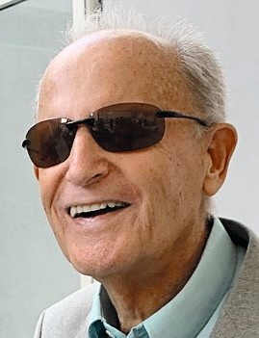
Abbildung: Foto von Paul Baumgartner
Klientenportait: Antonietta Tomamichel

Zur Welt kam ich im malerischen Bosco Gurin, einem kleinen Bergdorf auf 1500 Meter über Meer gelegen. Bosco Gurin ist der einzige Ort im Tessin, in dem ein deutscher Walserdialekt gesprochen wird. Als Älteste von drei Mädchen besuchte ich die Dorfschule, in der Italienisch unterrichtet wurde, und somit wuchs ich zweisprachig auf. Nach der obligatorischen Schulzeit verbrachte ich mein Haushaltslehrjahr in Fribourg, und im Alter von 19 Jahren reiste ich als Au-Pair-Mädchen nach England. Ich kehrte zurück in die Schweiz und absolvierte in Bellinzona die Lehre als Krankenschwester. 1966 verschlug es mich für drei Jahre nach Bolivien, und ich war im Urwald für die Entwicklungshilfe tätig. Dies war eine schwierige Zeit für mich. Meine Sprachbegabung kam mir dabei zugute, und ich habe viel an Lebenserfahrung gewonnen. Danach arbeitete ich im Kantonsspital Zürich, heute das Universitätsspital, und anschliessend vier Jahre als Betriebskrankenschwester in einer Fabrik, die viele Ausländer beschäftigte. Später kam die Rezession, und die Arbeitssituation verschlechterte sich. Ich kehrte zurück ins Universitätsspital und blieb dort bis zu meiner Pensionierung. Nun verfügte ich über viel Freizeit und verbrachte oft Ferien in meinem Dorf, wo ich aufgewachsen war, doch mit der Zeit erfüllte mich das nicht. Gesundheitlich ging es mir gut, weshalb ich mich auf ein Inserat bewarb, in dem sie freiwillige Helfer in Flüchtlingslagern in Kroatien suchten während des Balkankrieges. So arbeitete ich monateweise in verschiedenen Lagern und betreute ältere Menschen und Kriegsgeschädigte. Nach mehreren Einsätzen beendete ich diese Aufgabe.
Auf die Welt kam ich mit einer Hornhautverkrümmung. Schon vor meiner Schulzeit waren meine Augen sehr licht- und auch rauchempfindlich und oft entzündet. Erst als ich zur Schule kam, wurde ich von einem Augenarzt untersucht. Er verschrieb mir eine Brille und Augentropfen. Im Alter von 17 Jahren dann riet er mir zu einer Hornhauttransplantation, welche im Universitätsspital in Zürich durchgeführt wurde. Das Resultat war nicht zufriedenstellend. Zur damaligen Zeit befanden sich die Transplantationen am Auge noch in den Anfängen. Später unterzog ich mich nochmals einer Hornhauttransplantation, aber im Nachhinein löste sich die Hornhaut ab, was damals nichts Aussergewöhnliches war. Nicht gut sehen zu können, das gehörte zu meinem Leben und machte mich oft traurig. Mein Glück war aber, dass während meiner Arbeitszeit der Computer noch keinen Einzug hielt und ich so meinen Beruf ausüben konnte. Eine erneute Transplantation vor sechs Jahren in Luzern verbesserte mein Sehvermögen merklich. Mein Augenarzt verwies mich zusätzlich an die Zürcher Sehhilfe. Es verstrich eine Weile, bis ich mich entschied, bei ihr eine Beratung in Anspruch zu nehmen. Die von der Zürcher Sehhilfe empfohlene geeignete Tischlampe verbesserte meine Situation zuhause sichtlich. Auch das Gespräch mit der Sozialarbeiterin tat mir so gut. Von jemandem verstanden zu werden ohne viele Worte tat meiner angeschlagenen Seele gut. Vor zwei Jahren kam dann noch eine Glaukom-Erkrankung dazu, was wieder einen Besuch bei der Zürcher Sehhilfe erforderte. Sie empfahlen mir, ein Bildschirmlesegerät zu kaufen. Für mich öffnete dieses Gerät die Welt. Jeden Morgen liest mir das Bildschirmlesegerät die Zeitung vor, und das ist für mich wie ein Wunder. Bis zu einem Sturz im Alltag nahm ich auch an den organisierten Wanderungen teil. Es ist nicht alleine die Bewegung draussen, die guttut, sondern auch der soziale Aspekt und der Austausch mit Gleichbetroffenen. Zurzeit werde ich im Gebrauch des weissen Stockes von der Fachperson Orientierung und Mobilität geschult. Ich freue mich sogar auf das Training, wie man als Reisende mit dem Bus und Tram fährt. Seit ich mit dem weissen Stock unterwegs bin, erlebe ich überhaupt viel Positives, wie sich fremde Menschen sehr hilfsbereit zeigen, was sehr beeindruckend ist.
Ich bin überaus dankbar, dass es die Zürcher Sehhilfe gibt. In meinem Alter von 90 Jahren diese Unterstützung zu erhalten, ist sehr wertvoll.

Aufgezeichnet von Margrit Mühlebach

Führung im Kunsthaus

Apropos Hodler: Aktuelle Blicke auf eine Ikone

Wie kaum ein anderer Maler seiner Generation hat Ferdinand Hodler (1853 - 1918) das kulturelle Selbstverständnis der Schweiz geprägt. Um die Aktualität und Vielschichtigkeit dieses Künstlers ins Bewusstsein zu rücken, treten in dieser Ausstellung Werke von zeitgenössischen Kunstschaffenden mit Gemälden Hodlers in einen Dialog. Landschaften, Körperlichkeit, Zugehörigkeit sowie Rätselhaftigkeit und Transzendenz sind die Themenkreise dieser Begegnung.
Abbildung: Caroline Bachmann, Grand nuage jaune et gris, 2023
Öl auf Leinwand, 80 x 80 cm
Kunsthaus Zürich, 2024, © Caroline Bachmann

Durch die Ausstellung im Kunsthaus führt Frau Madeleine Witzig, Kunsthistorikerin und Kunstpädagogin.

- Montag, 8. April 2024, 14 Uhr
- Dauer: 14 – 15.30 Uhr
- Treffpunkt: 10 Min. vor Beginn beim Haupteingang des alten Kunsthauses Zürich
- Kosten: CHF 25.00 pro Person
- Blindenführhunde dürfen mitgeführt werden

Für ein optimales Hörverständnis kommt ein elektronisches Kopfhörersystem zum Einsatz.

Ihre Anmeldung nehmen wir gerne telefonisch unter 043 322 11 70 oder per E-Mail info@zsh.ch entgegen. Die Teilnehmerzahl ist beschränkt.
Bitte melden Sie sich an bis am 22. März 2024.

Hilflosenentschädigung (HE) der AHV kürzere Wartezeit
Wenn Sie sehbehindert oder blind sind und die gesetzlichen Voraussetzungen erfüllen, haben Sie die Möglichkeit, bei der IV-Stelle eine sogenannte Hilflosenentschädigung (HE) leichten Grades zu beantragen. Es gibt sowohl eine HE zur AHV als auch eine HE zur IV. Die verlangten Voraussetzungen müssen im IV-Alter seit mind. 12 Monaten gegeben sein. Neu wird bei der HE zur AHV ab 1.1.2024 die Wartefrist auf mind. 6 Monate verkürzt, für leistungsberechtigte Personen ab Erreichen des AHV-Referenzalters oder beim Vorbezug einer ganzen AHV-Rente. Die Sozialarbeiterin der Zürcher Sehhilfe gibt Ihnen gerne weitere Auskünfte und unterstützt Sie bei Bedarf bei der Anmeldung.

Impressum:

Beratungsstelle und Begegnungszentrum Zürich
Lutherstrasse 14, 8004 Zürich
Telefon 043 322 11 70
Fax 043 322 11 89
www.zuercher-sehhilfe.ch oder info@zsh.ch
zuercher-sehhilfe@hin.ch

Beratungsstelle Winterthur
Lagerhausstrasse 3
8400 Winterthur
Telefon 052 202 25 80
Fax 052 202 25 81
info@zsh.ch oder ergo-zsh@hin.ch

Info-Magazin, 55. Ausgabe, erscheint viermal jährlich, Auflage 2'600 Exemplare

Redaktion: Mitarbeiterinnen und Mitarbeiter der Zürcher Sehhilfe
Layout: Margrit Mühlebach
Druck: Mattenbach AG, Winterthur
Versand: Stiftung Züriwerk

